Általános információk

A diplomaterv szerkezete:

1. Diplomaterv feladatkiírás
2. Címoldal
3. Tartalomjegyzék
4. A diplomatervező nyilatkozata az önálló munkáról és az elektronikus adatok kezeléséről
5. Tartalmi összefoglaló magyarul és angolul
6. Bevezetés: a feladat értelmezése, a tervezés célja, a feladat indokoltsága, a diplomaterv felépítésének rövid összefoglalása
7. A feladatkiírás pontosítása és részletes elemzése
8. Előzmények (irodalomkutatás, hasonló alkotások), az ezekből levonható következtetések
9. A tervezés részletes leírása, a döntési lehetőségek értékelése és a választott megoldások indoklása
10. A megtervezett műszaki alkotás értékelése, kritikai elemzése, továbbfejlesztési lehetőségek
11. Esetleges köszönetnyilvánítások
12. Részletesés pontos irodalomjegyzék
13. Függelék(ek)

Felhasználható a következő oldaltól kezdődő Diplomaterv sablon dokumentum tartalma. Ügyeljen a konzulens nevét és a beadás évét jelölő szövegdobozokra, mert azokra külön ki kell adni a frissítést. A mezők tartalma a sablonban a dokumentum adatlapja alapján automatikusan kerül kitöltésre.

A diplomaterv szabványos méretű A4-es lapokra kerüljön. Az oldalak tükörmargóval készüljenek (mindenhol 2,5 cm, baloldalon 1 cm-es kötéssel). Az alapértelmezett betűkészlet a 12 pontos Times New Roman, másfeles sorközzel.

Minden oldalon – az első négy szerkezeti elem kivételével – szerepelnie kell az oldalszámnak.

A fejezeteket decimális beosztással kell ellátni. Az ábrákat a megfelelő helyre be kell illeszteni, fejezetenként decimális számmal és kifejező címmel kell ellátni. A fejezeteket decimális aláosztással számozzuk, maximálisan 3 aláosztás mélységben (pl. 2.3.4.1.). Az ábrákat, táblázatokat és képleteket célszerű fejezetenként külön számozni (pl. 2.4. ábra, 4.2 táblázat vagy képletnél (3.2)). A fejezetcímeket igazítsuk balra, a normál szövegnél viszont használjunk sorkiegyenlítést. Az ábrákat, táblázatokat és a hozzájuk tartozó címet igazítsuk középre. A cím a jelölt rész alatt helyezkedjen el.

A képeket lehetőleg rajzoló programmal készítsék el, az egyenleteket egyenlet-szerkesztő segítségével írják le.

Az irodalomjegyzék szövegközi hivatkozása történhet a Harvard-rendszerben (a szerző és az évszám megadásával) vagy sorszámozva. A teljes lista névsor szerinti sorrendben a szöveg végén szerepeljen (sorszámozott irodalmi hivatkozások esetén hivatkozási sorrendben). A szakirodalmi források címeit azonban mindig az eredeti nyelven kell megadni, esetleg zárójelben a fordítással. A listában szereplő valamennyi publikációra hivatkozni kell a szövegben. Minden publikáció a szerzők után a következő adatok szerepelnek: folyóirat cikkeknél a pontos cím, a folyóirat címe, évfolyam, szám, oldalszám tól-ig. A folyóirat címeket csak akkor rövidítsük, ha azok nagyon közismertek vagy nagyon hosszúak. Internet hivatkozások megadásakor fontos, hogy az elérési út előtt megadjuk az oldal tulajdonosát és tartalmát (mivel a link egy idő után akár elérhetetlenné is válhat), valamint az elérés időpontját.

Fontos:

* a szakdolgozat készítő/diplomatervező nyilatkozata (a jelen sablonban szereplő szövegtartalommal) kötelező előírás Karunkon, ennek hiányában a szakdolgozat/diplomaterv nem bírálható és nem védhető!
* mind a dolgozat, mind a melléklet maximálisan 15 MB méretű lehet!

Jó munkát, sikeres szakdolgozat készítést, ill. diplomatervezést kívánunk!

FeladatkiÍrás

A feladatkiírást a tanszék saját előírása szerint vagy a tanszéki adminisztrációban lehet átvenni, és a tanszéki pecséttel ellátott, a tanszékvezető által aláírt lapot kell belefűzni a leadott munkába, vagy a tanszékvezető által elektronikusan jóváhagyott feladatkiírást kell a Diplomaterv Portálról letölteni és a leadott munkába belefűzni (ezen oldal HELYETT, ez az oldal csak útmutatás). Az elektronikusan feltöltött dolgozatban már nem kell megismételni a feladatkiírást.

C:\Users\szarnyasg\Downloads\bme_logo_nagy.eps

**Budapesti Műszaki és Gazdaságtudományi Egyetem**

Villamosmérnöki és Informatikai Kar

Készítette

Slezsák TamásKonzulens

Lazányi János

2014

Tartalomjegyzék

[Összefoglaló 7](#_Toc396824923)

[Abstract 8](#_Toc396824924)

[1. Bevezetés 9](#_Toc396824925)

[1.1. Formázási tudnivalók 9](#_Toc396824926)

[1.1.1. Címsorok 9](#_Toc396824927)

[1.1.2. Képek 9](#_Toc396824928)

[1.1.3. Táblázatok 9](#_Toc396824929)

[1.1.4. Kódrészletek 9](#_Toc396824930)

[1.1.5. Irodalomjegyzék 10](#_Toc396824931)

[2. Utolsó simítások 11](#_Toc396824932)

[3. Összefoglalás 12](#_Toc396824933)

[Köszönetnyilvánítás 13](#_Toc396824934)

[Ábrák jegyzéke 14](#_Toc396824935)

[Táblázatok jegyzéke 15](#_Toc396824936)

[Irodalomjegyzék 16](#_Toc396824937)

[Függelék 17](#_Toc396824938)

Hallgatói nyilatkozat

Alulírott , szigorló hallgató kijelentem, hogy ezt a diplomatervet meg nem engedett segítség nélkül, saját magam készítettem, csak a megadott forrásokat (szakirodalom, eszközök stb.) használtam fel. Minden olyan részt, melyet szó szerint, vagy azonos értelemben, de átfogalmazva más forrásból átvettem, egyértelműen, a forrás megadásával megjelöltem.

Hozzájárulok, hogy a jelen munkám alapadatait (szerző(k), cím, angol és magyar nyelvű tartalmi kivonat, készítés éve, konzulens(ek) neve) a BME VIK nyilvánosan hozzáférhető elektronikus formában, a munka teljes szövegét pedig az egyetem belső hálózatán keresztül (vagy hitelesített felhasználók számára) közzétegye. Kijelentem, hogy a benyújtott munka és annak elektronikus verziója megegyezik. Dékáni engedéllyel titkosított diplomatervek esetén a dolgozat szövege csak 3 év eltelte után válik hozzáférhetővé.

Kelt: Budapest, 2014. 11. 05.

Slezsák Tamás

# Összefoglaló

A szakdolgozat magyar nyelvű kivonata. Ez egy ½–1 oldalas magyar nyelvű összefoglaló, melynek szövege a Diplomaterv Portálra külön is feltöltésre kerül.

# Abstract

English abstract of the thesis work. This summarises the content of the thesis in 0.5–1 pages and is uploaded to the Thesis Work Portal as well.

# Bevezető

Bármilyen számítógépes környezetben az órák szinkronizációja egy fontos megoldandó probléma. Számos alkalmazás működése csak akkor teljesíti az elvárt feltételeket, ha az alkalmazásban szereplő számítógépek órája a megfelelő pontossággal együtt jár, ez a követelmény pedig igen széles skálán mozoghat. Sokszor a szinkronnak csak emberileg érzékelhető pontossággal, például 1 mp-en belül kell meglennie, ipari vagy más beágyazott környezetekben viszont sokszor elvárt ennél jóval nagyobb pontosság is. A változatos követelményeknek köszönhetően az óraszinkronizációra számos megoldás született, ezek közül az egyik nagy pontosságú megoldás az IEEE 1588 szabvány által definiált.

Az IEEE 1588 szabvány első verziója 2002-ben, második verziója 2008-ban jelent meg. A szabvány számítógépes hálózatokon definiálja a PTP-t (Precision Time Protocol), mellyel a hálózatba között eszközök órái szinkronizálhatóak. A v2 szabvány nem kompatibilis a v1-gyel, ezért fontos, hogy minden eszköz ugyanazt a verziót támogassa.

A protokoll egy master-slave rendszert valósít meg. A referencia órával rendelkező eszköz a grandmaster, minden más eszköz ehhez az órához szinkronizál. Legegyszerűbb esetben a hálózatban csak egy grandmaster van és a hozzá szinkronizáló eszközök. A v2 protokoll része a transparent clock, amelyben az eszköz módosítja a rajta áthaladó PTP üzenetet, annak időbélyegét átírva, hogy javítja a hálózat késleltetéséből adódó hibákat. A protokoll képes az IP (internet protocol) használatára, mind IPv4 és IPv6 esetén. Mivel a PTP üzenetek általában broadcast üzenetek, az IP-n belül az UDP protokoll használható erre a célra.

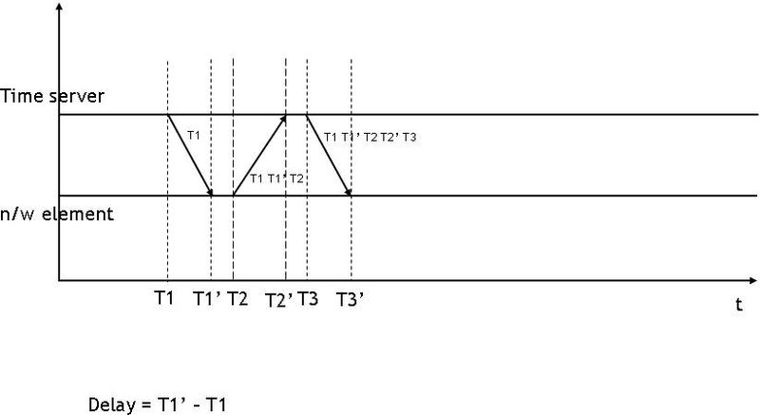

1. ábra Az óraszinkronizáció működése

A PTP protokoll szerint az eszközök az 1. ábrán látható módon számolják ki a késleltetést a hálózaton és ez alapján szinkronizálják az óráikat. A master két üzenetet küld a slave-nek, az első üzenet elküldésének pontos idejét a második, úgynevezett follow-up üzenetben küldi el.

Szoftveres megvalósítással a protokoll mikroszekundum nagyságrendű pontosságot képes elérni, hardveres megvalósítással a pontosság nanoszekundum nagyságrendű (a gigabites Ethernet esetén az eszköz órajele 125 MHz, így az időfelbontás 8 ns, ez a pontosság elméleti maximuma).

## A Precesion Time Protocol üzeneti

A PTP protokoll a következő üzeneteket használja a működés során:

* **Announce:** A protokollban részt venni képes eszközök ezzel az üzenettel kezdik a kommunikációt. Ilyen üzeneteken keresztül kommunikálnak, amikor a „best master clock algorithm” nevű algoritmus segítségével kiválasztják a lehetséges master órák körül a legpontosabb grandmastert.
* **Management:** A hálózatot menedzselő eszköz által küldött üzenetek, melyek segítségével konfigurálja a PTP protokollban részt vevő eszközöket.
* **Sync:** A szinkronizációs algoritmus során használt üzenet, az egyik működési módban tartalmazza a pontos időbélyeget, ami az üzenet elküldésének az időpontja. Másik működési módban a pontos küldési időpont külön kerül továbbításra.
* **Follow\_Up:** Amennyiben a Sync valamilyen okból nem tartalmazta a küldés pontos időpontját (például szoftveres PTP, ahol a szoftver nem tudja mikor kerül majd ténylegesen elküldésre az üzenet), a Follow\_Up üzenetben kerül továbbításra a küldés pontos időpontja.
* **DelayReq, DelayResp:** A hálózati késleltetés mérésére szolgáló üzenetek.

# Hardveres környezet

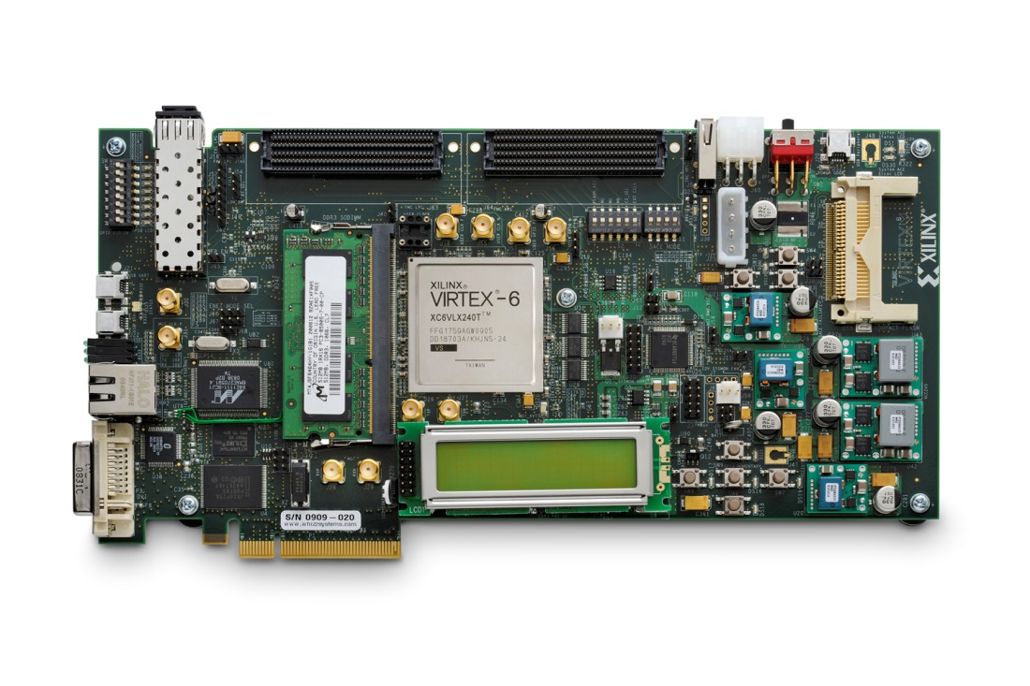

2. ábra Xilinx ML605 kártya

A Xilinx által gyártott ML605 fejlesztőkártya egy Virtex®-6 XC6VLX240T-1FFG1156 FPGA-t tartalmaz, kiegészítve a beágyazott fejlesztéshez gyakran használt perifériákkal és funkciókkal. Ilyen a DDR3 memória, PCI Express interfész, Ethernet PHY (fizikai rétegvezérlő), GPIO és az UART. A funkciók FMC csatlakozón keresztül bővíthetőek erre a célra tervezett bővítőkártyákkal. Az FMC csatlakozók a kártyán található nagysebességű VITA-57 FMC HPC (high pin count) és LPC (low pin count) vezérlőkhöz csatlakoznak.

Az FMC csatlakozó egy külön szabványban definiált nagysebességű bővítőcsatlakozó. Fő tulajdonságai, hogy a funkcionalitástól függően használható a LPC (low pin count) vagy HPC (high pin count) csatlakozó, melyeken számos I/O láb található meg, melyek egyenként 2 Gbps sebességre képesek, ami tovább növelhető 10 Gbps-ra, a megfelelő feltételek betartásával. Az I/O funkciók rendszerszinten konfigurálhatóak, így mindig az adott alkalmazáshoz lehet igazítani a beállításokat. Az FMC szabvány számos követelményt is tartalmaz, amiket a bővítőkártyának teljesítenie kell, ha FMC kompatibilis minősítést akar elérni. Ilyen feltételek például a bővítőkártya mechanikai méretei.

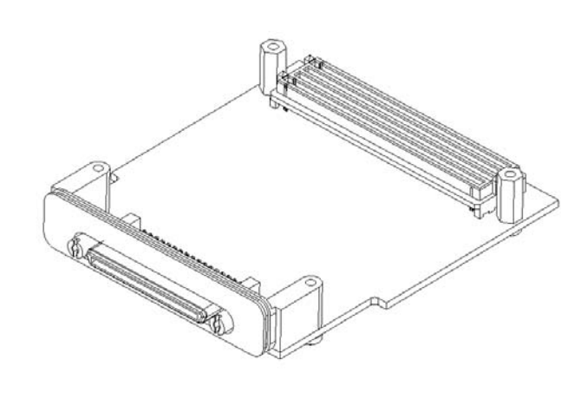

3. ábra FMC bővítőkártya példa

Az FMC szabvány ismer egyszeres és dupla méretű bővítőkártyát. Az egyszeres szélességű kártya méretei úgy vannak meghatározva, hogy a két egymás melletti FMC csatlakozó egyszerre használható legyen, a dupla szélességű kártya pedig alkalmazástól függően használhat egy FMC csatlakozót, vagy akár mindkettőt.

A HPC csatlakozó 400 lábbal rendelkezik, melyek egy 10x40-es rácsban helyezkednek el. Az LPC csatlakozó 160 lába két 2x40-es rácsban helyezkedik el. A sorok megjelölése rendben A,B,C,D,E,F,G,H,J,K, melyekből az LPC csatlakozó a C,D és G,H sorokat használja.

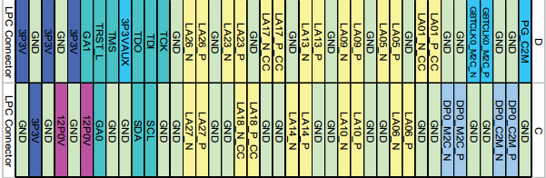

4. ábra D és C oszlopok kiosztása

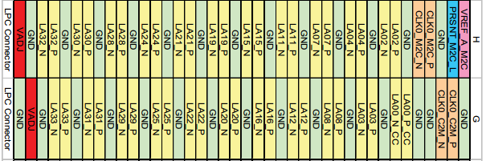

5. ábra H és G oszlopok kiosztása

Az LPC csatlakozó kiosztása a 4. és 5. ábrán látható. Az LA jelölésű lábak nagysebességű differenciális jelvezetékek, amelyek mellett megtalálhatóak dedikált órajel lábak is, valamint JTAG interfész, I2C interfész és táp valamint föld lábak. Az FMC csatlakozón 3.3 V valamint 12 V-os tápellátásra van lehetőség.

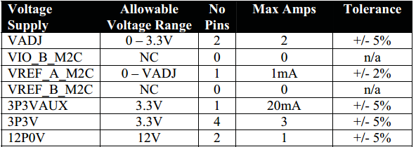

6. ábra az LPC kártya tápellátási lehetőségei

#### 

#### A 6. ábrán láthatóak a tápellátás lehetőségei. A 3.3 V-biztosító láb 3 A-ig terhelhető, ami bőven elegendő az alkalmazások többségéhez, amennyiben szükség van további tápellátásra a Vadj láb képes további 2 A-t biztosítani. Ez összesen 5 A, 16.5 W energiaellátást képes biztosítani, szükség esetén azonban a 12 V-os, 1 A-t szolgáltatni képes láb is használható, további 12 W teljesítmény biztosítására.

# Bevezetés

A következő fejezet pár példán keresztül bemutatja a diplomatervekben és szakdolgozatokban szokásosan előkerülő formázások megvalósítását.

## Formázási tudnivalók

A dokumentum folyószövegéhez használjuk a **Normál** (angol Word esetén Normal) stílust.

### Címsorok

A fejezetcímek esetén a **Címsor 1–4** (Heading 1–4) stílusokat használjuk.

### Képek

A képhez használjuk a **Kép** stílust. Képaláírást a képen jobb gombbal kattintva a **Képaláírás beszúrása…** opcióval adhatunk hozzá, így az automatikusan **Képaláírás** (Caption) stílusú lesz.



1.1. ábra. Példa képaláírásra

Képek hivatkozásához jelöljük ki a képaláírásban a sorszámot (pl. „1.1.”), majd kattintsunk a **Könyvjelző** gombra, majd hozzunk létre egy könyvjelzőt (pl. „bmelogo” névvel). Ezután a **Kereszthivatkozás** gombra kattintva a **Hivatkozástípus**t állítsuk **Könyvjelző**re és válasszuk ki a **bmelogo** könyvjelzőt. Így ehhez hasonló hivatkozásokat készíthetünk: lásd az XXX. ábrán.

### Táblázatok

A dolgozatban szereplő táblázatokat az 1.1. táblázat mintájára érdemes elkészíteni.

|  |  |  |
| --- | --- | --- |
| ****Fejléc**** | ****Opció A**** | ****Opció B**** |
| 1. sor |  |  |
| 2. sor |  |  |

1.1. táblázat. Példa táblázat feliratára

### Kódrészletek

Kódrészletek beillesztése esetén használjuk a **Kód** stílust.

using System;

namespace MyApp

{

class Program

{

static void Main(string[] args)

{

Console.WriteLine("Szia Világ!");

}

}

}

### Irodalomjegyzék

Az Irodalomjegyzékben szereplő hivatkozásokat **Irodalomjegyzék bejegyzés** stílussal formázzuk, a címüket pedig a **Kiemelés** stílussal emeljük ki.

A szövegbe a hivatkozásokat a **Kereszthivatkozás beszúrása** (Insert cross-reference) funkcióval helyezzük el (példa egy így beszúrt hivatkozásra: [1]), így azok automatikusan frissülnek a hivatkozások átrendezésekor.

### Margók

Az **Oldalbeállítás** menüben ellenőrizzük a **Kötésmargó** beállítását. Amennyiben a dolgozat kétoldalas nyomtatással készül, a **Több oldal** beállításnál válasszuk a **Margók tükrözése** opciót.

# Utolsó simítások

Miután elkészültünk a dokumentációval, ne felejtsük el a következő lépéseket:

* Kereszthivatkozások frissítése: miután kijelöltük a teljes szöveget (Ctrl + A), nyomjuk meg az F9 billentyűt, és a Word frissíti az összes kereszthivatkozást. Ilyenkor ellenőrizzük, hogy nem jelent-e meg valahol a „Hiba! A könyvjelző nem létezik.” szöveg.
* Dokumentum tulajdonságok megadása: a dokumentumhoz tartozó metaadatok kitöltése (szerző, cím, kulcsszavak stb.). Ez Word 2013 alatt a **Fájl** | **Információ** | **Tulajdonságok** | **Dokumentumpanel megjelenítése** gombra kattintva érhető el.
* Kinézet ellenőrzése PDF-ben: a dokumentum elkészítése után feltétlenül ellenőrizzük a kapott PDF dokumentumot is.

# Összefoglalás

A diplomaterv összefoglalása.

# Köszönetnyilvánítás

A köszönetnyilvánítás nem kötelező, akár törölhető is. Ha a szerző szükségét érzi, itt lehet köszönetet nyilvánítani azoknak, akik hozzájárultak munkájukkal ahhoz, hogy a hallgató a szakdolgozatban vagy diplomamunkában leírt feladatokat sikeresen elvégezze. A konzulensnek való köszönetnyilvánítás sem kötelező, a konzulensnek hivatalosan is dolga, hogy a hallgatót konzultálja.

# Ábrák jegyzéke

[1.1. ábra. Példa képaláírásra 9](#_Toc396824939)

# Táblázatok jegyzéke

[1.1. táblázat. Példa táblázat feliratára 9](#_Toc396824940)

# Irodalomjegyzék

1. Jeney Gábor, Hogyan néz ki egy igényes dokumentum? Néhány szóban az alapvető tipográﬁai szabályokról, Budapesti Műszaki és Gazdaságtudományi Egyetem, Híradástechnikai Tanszék, Budapest, 2007. május 9., online: <http://mcl.hu/~jeneyg/foliak.pdf>
2. William Strunk Jr., E. B. White, The Elements of Style, Fourth Edition, Longman, 4th edition, 1999.
3. Levendovszky, J., Jereb, L., Elek, Zs., Vesztergombi, Gy., Adaptive statistical algorithms in network reliability analysis, Performance Evaluation – Elsevier, Vol. 48, 2002, pp. 225-236
4. National Istruments, LabVIEW grafikus fejlesztői környezet leírása, <http://www.ni.com/> (2014. aug.)
5. Fowler, M., UML Distilled, 3rd edition, ISBN 0-321-19368-7, Addison-Wesley, 2004

# Függelék

A függelék szövege.